学生学号 | 张淳慷 | 0121801100913 | 实验课成绩
学生学号 | 刘金旭 | 0121801080330 | 实验课成绩
学生学号 | 方振杰 | 0121801080104 | 实验课成绩
学生学号 | 邹天宇 | 0121806290218 | 实验课成绩
学生学号 | 陈瑞豪 | 0121810880431 | 实验课成绩
学生学号 | 胡逸凡 | 0121808900214 | 实验课成绩

学 生 实 验 报 告 书

实验课程名称 | 数据库系统综合实验
开 课 学 院 | 计算机学院
指导教师姓名 | 赵冬冬
学 生 姓 名 | 张淳慷 刘金旭 方振杰  陈瑞豪 胡逸凡 邹天宇
学生专业班级 | 软件zy1802 软件sy1801

2020 | -- | 2021 | 学年 | 第 | 一 | 学期
实验报告目录
- 实验内容及实验背景
1.1实验内容
1.2实验背景
二、需求分析
2.1业务逻辑
2.2用例图及解释
2.2.1数据字典
2.3业务流程图
三、数据库设计
3.1概念结构设计
3.2逻辑结构设计
四、数据库实施
4.1定义基本表
五、数据库编程
5.1应用系统概述
5.2核心代码
5.3运行实例
六、小组成员分工
七、实验感受

实验课程名称： 数据库系统综合实验
实验项目名称 | 高校体育管理系统 |  |  | 实验成绩
实验者 | 张淳慷 | 专业班级 | 软件zy1802  软件sy1801 | 组别
同组者 | 刘金旭 方振杰  陈瑞豪 胡逸凡 邹天宇 |  |  | 实验日期 | 2020年 12月25日
一、实验内容及实验背景
1.1实验内容
设计基于数据库的应用系统，掌握数据库设计的基本步骤，包括数据库概念结构设计、逻辑结构设计、数据库模式SQL语句生成等，实现应用系统的各项功能，撰写设计报告，提供数据库创建和加载、系统应用基本功能的设计等。
我们小组的具体实验内容是开发一个体育器材管理系统，根据数据库的相关知识设计出完善的数据库，实现对数据库的各项操作。基于SpringBoot + Thymeleaf + Layui + Apache Shiro + Redis + Mybatis Plus的框架和技术，以及MySQL数据库，实现一个Web应用系统，能对体育器材的信息数据进行增删改查等完整操作。

1.2实验背景
目前在高校还普遍使用人工方式处理体育器材管理流程，过程复杂、效率低下，时间久了将产生大量的文件，不利于查询、更新、维护等应用。为了节约管理成本，提高学校办公自动化水平，用智能化的手段处理体育器材的管理，应该开发一套适合我国高校的体育器材管理系统，从而减少相关教师的负担并提高工作效率。
目前国内高校中尚没有成熟的体育器材管理系统，只有其他各式各样的管理系统，我们借鉴其经验实现对我们的体育器材管理系统进行完善和提高。而传统的手工操作方式，易发生数据丢失，统计错误，劳动强度高,且速度慢。我们使用计算机可以高速，快捷地完成以上工作，并且时刻保存信息，不易发生丢失。
体育器材的管理流程和思路与其他管理系统之间存在较大的差异，比如在租借、归还的时间节点等方面。我们主要向学校体育部宣传本体育器材管理系统，系统主要针对学生群体，满足学生对体育器材的租借，以及方便相关人员对体育器材的管理。在使用了我们的体育器材管理系统后，数据在网上传递，可以实现数据共享，避免重复劳动，规范管理行为，从而提高了管理效率和水平。

二、需求分析
2.1系统架构设计
根据了解到的客户需求以及相关服务的要求可以作为信息与依据做出如下的系统架构设计图
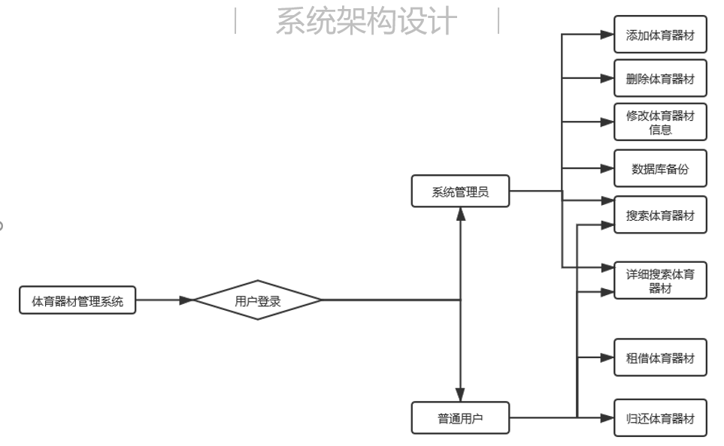
2.2业务逻辑
系统的核心业务是租借体育器材和归还体育器材。发起租借体育器材业务后，首先进行对应体育器材的查询，若查找得到且有充足库存后，系统会对体育器材进行出库操作，将器材借给用户，业务完成；而在归还体育器材业务中，用户归还体育器材，系统对体育器材进行入库操作，业务完成。
2.2.1数据字典
（1）主要数据项
1. 数据项名称：客户编号
数据类型：int
数据项含义：唯一标识客户
取值含义：注册年份+借用顺序

2. 数据项名称：客户名
数据类型：varchar（50）
数据项含义：借用体育器材的客户的名称
取值含义： 暂无

3. 数据项名称：体育器材编号
数据类型：varchar（50）
数据项含义：唯一标识体育器材
取值含义：售卖日期+当日顺序

4. 数据项名称：体育器材名
数据类型：varchar（50）
数据项含义：展示给客户的名称
取值含义：特定规则

5. 数据项名称：订单编号
数据类型：int
数据项含义：唯一标识订单
取值含义：借用年份+借用的数额

（2）主要数据结构
数据结构名称：普通用户
含义说明：借还行为的主体
组成：客户编号、客户姓名、客户登录密码

数据结构名称：体育器材
含义说明：客户借还活动的操作对象
组成：体育器材名称，体育器材编号，厂商，提供商，简介，购买日期，合作官网，售价，库存

数据结构名称：偿还记录
含义说明：系统整理客户的借用行为及一定规则所生成的日志
组成：借出时间，归还时间，体育器材编号，借还用户名

数据结构名称：系统管理员
含义说明：管理各项操作记录及借还行为的实体
组成：用户名，账号，密码，权限

2.3用例图及解释
用例图如下：

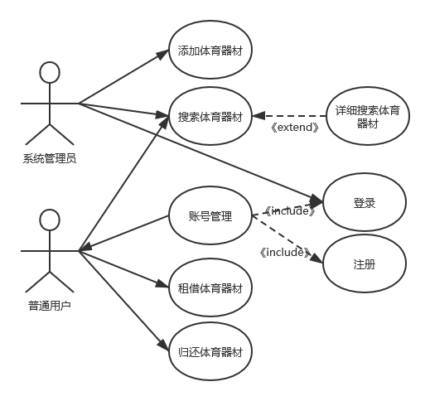

用例解释如下：
1.登录
用例编号 | 001
用例名称 | 登录
角色 | 系统管理员、普通用户
用例说明 | 用户可以通过账号密码登录进入体育器材管理系统
前置事件 | 系统正常运行，系统管理员信息已经导入，普通用户已经注册
基本事件流 | 1.用户在首次登录时提醒用户进行密码的重新设定  2.用户输入账号密码  3.登录成功进入系统
其他事件流 | 第2步，密码错误，重新输入账号密码
异常事件流 | 网络异常，登录失败
后置条件 | 用户登录成功，进入管理系统

2.注册
用例编号 | 002
用例名称 | 注册
角色 | 普通用户
用例说明 | 首次使用系统的用户可以注册自己的账号登录系统
前置事件 | 系统正常运行
基本事件流 | 1.用户输入自定义的账号密码  2.重复输入密码  3.注册成功进行登录
其他事件流 | 第1步，账号已存在，重新输入账号  第2步，两次密码不相同，重新输入密码
异常事件流 | 网络异常，注册失败
后置条件 | 用户注册成功，进入登录界面

3.账号管理
用例编号 | 003
用例名称 | 账号管理
角色 | 普通用户
用例说明 | 用户可以通过账号管理来进行登录或注册
前置事件 | 系统正常运行
基本事件流 | 1.用户选择登录或注册  2.进入相应用例
其他事件流 | 第1步，选择登录，进行登录  第1步，选择注册，进行注册
异常事件流 | 网络异常，无法选择
后置条件 | 进入相应功能模块

4. 租借体育器材
用例编号 | 004
用例名称 | 租借体育器材
角色 | 普通用户
用例说明 | 用户进行体育器材的租借
前置事件 | 用户已登录，成功进入系统
基本事件流 | 1.用户查询租借的体育器材  2.查询库存数量  3.体育器材出库  4.用户完成租借
其他事件流 | 第1步，体育器材不存在，重复第1步
异常事件流 | 第2步，库存数量不足，租借失败
后置条件 | 返回系统主界面

5. 归还体育器材
用例编号 | 005
用例名称 | 归还体育器材
角色 | 普通用户
用例说明 | 用户对租借的体育器材进行归还
前置事件 | 用户有未归还的租借信息
基本事件流 | 1.用户选择需归还的体育器材  2.体育器材入库  3.用户完成归还
其他事件流 | 无
异常事件流 | 网络异常，归还失败
后置条件 | 返回系统主界面

6. 添加体育器材
用例编号 | 006
用例名称 | 添加体育器材
角色 | 系统管理员
用例说明 | 管理员添加体育器材的信息
前置事件 | 管理员已登录，成功进入系统
基本事件流 | 1.管理员选择需添加的体育器材  2.查询体育器材  3.添加体育器材信息  4.完成添加
其他事件流 | 第2步，无当前体育器材信息，新增对应条目
异常事件流 | 网络异常，添加失败
后置条件 | 返回系统主界面

7.模糊搜索体育器材
用例编号 | 007
用例名称 | 模糊搜索体育器材
角色 | 系统管理员、普通用户
用例说明 | 用户对单一体育器材进行搜索查询
前置事件 | 用户已登录，成功进入系统
基本事件流 | 1.用户输入要搜索的体育器材名  2.系统查询对应体育器材  3.显示对应体育器材信息  4.搜索完成
其他事件流 | 第1步，当前体育器材不存在，重复第1步  第2步，当前体育器材信息为空，弹出提示
异常事件流 | 网络异常，搜索失败
后置条件 | 返回系统主界面

8.详细搜索体育器材
用例编号 | 008
用例名称 | 详细搜索体育器材
角色 | 系统管理员
用例说明 | 管理员对所有体育器材信息进行搜索查询
前置事件 | 管理员已登录，成功进入系统
基本事件流 | 1.管理员进行搜索  2.系统查询所有体育器材  3.显示所有体育器材信息  4.搜索完成
其他事件流 | 第2步，系统内无体育器材信息，弹出提示
异常事件流 | 网络异常，搜索失败
后置条件 | 返回系统主界面
2.4业务流程图
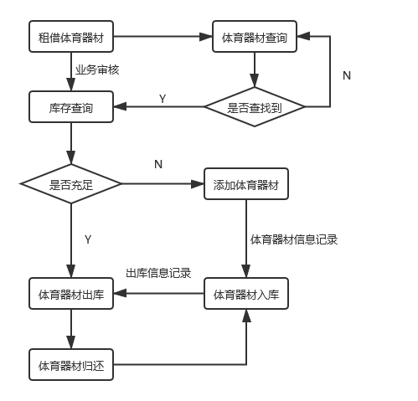
客户登录进入系统后选择租借体育器材，系统便会根据输入结果进行查询得到信息，在确认库存充足后会进行出库操作并生成相应的借还记录，同时当用户归还相应体育器材时，系统将会对相应的存储体育器材的表做出修改进行更新，自此完成一套完整的借还操作
三、数据库设计
3.1 概念结构设计
（1）将需求分析得到的用户需求抽象为信息结构。根据需求分析所得到的实体有：
普通用户（用户名，账号，密码）
系统管理员（用户名，账号，密码，权限）
体育器材（体育器材名称，体育器材编号，厂商，提供商，简介，购买日期，合作官网，售价，库存）
偿还记录（借出时间，归还时间，体育器材编号，借还用户名）
实体之间的联系如下：
一个系统管理员管理多名普通用户，多名普通用户由一位工作人员管理。
一个普通用户可以开多个借还记录，多种体育器材形成一个借还记录。
一个系统管理员管理多个体育器材，多个体育器材由一位工作人员管理。

- ER 图
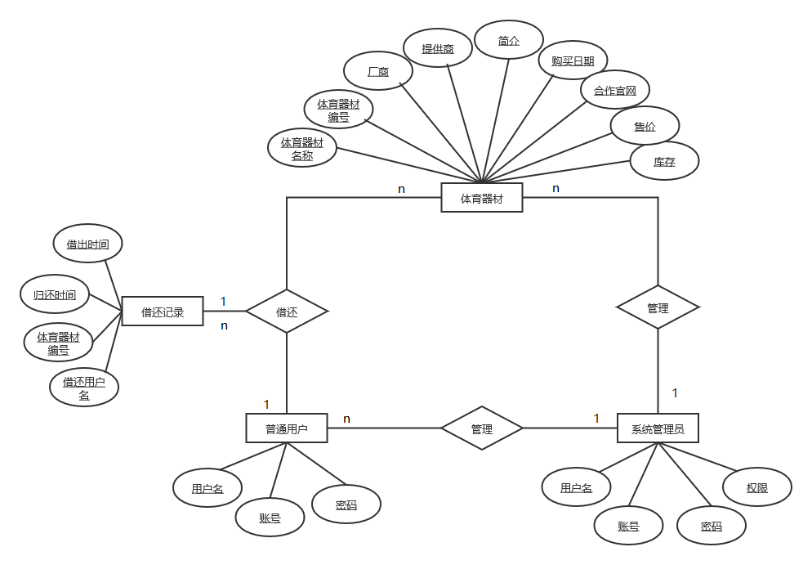
ER 图

3.2 逻辑结构设计
（1）基本任务
逻辑设计任务时把概念设计阶段设计的 E-R 图转换为与选用的 DBMS 产品所
支持的数据模型相符合的逻辑结构。

（2）关系模式
实体转换的关系模式有普通用户，系统管理员，偿还记录，体育器材。
“管理”联系与普通用户关系模式合并。
“包含”联系与体育器材关系模式合并。
“借还”联系与偿还关系模式合并。
客户订购系统的关系模式如下：
普通用户R1（用户名，账号，密码）
系统管理员R2（用户名，账号，密码，权限）
体育器材R3（体育器材名称，体育器材编号，厂商，提供商，简介，购买日期，合作官网，售价，库存）
偿还记录R4（借出时间，归还时间，体育器材编号，借还用户名）

四、数据库实施
4.1定义基本表
根据上一步数据库设计出的关系模式，定义存储数据的基本表，分别定义四个基本表：user（普通用户表）、sports（体育器材表）、order（偿还记录表）、Admin（系统管理员表）

具体结构构成如下：
- 普通用户表
属性列名 | 属性说明 | 数据类型 | 码 | 外码 | 备注
id | 客户编号 | int | 主码 |  | 注册年份+借用顺序
name | 客户名 | varchar(20)
pwd | 客户登录密码 | varchar(50)

- 体育器材表
属性列名 | 属性说明 | 数据类型 | 码 | 外码 | 备注
name | 体育器材名 | varchar(50)
factory | 提供商 | varchar(50)
storer | 厂商 | varchar(50)
isn | 编号 | varchar(50) | 主码 |  | 售卖日期＋顺序
introduction | 简介 | varchar(50)
date | 购买日期 | Date
price | 价格 | int
stock | 库存 | int
website | 合作官网 | varchar(50)

- 偿还记录表
属性列名 | 属性说明 | 数据类型 | 码 | 外码 | 备注
id | 订单号 | int | 主码
isn | 器材编号 | varchar(50) |  | 外码
id | 客户编号 | int |  | 外码
borrow_time | 借用时间 | date
return_time | 理论归还时间 | date
actual_return_time | 实际归还时间 | date
flag | 归还标志 | int |  |  | 0表示未归还，1表示归还

- 系统管理员表
属性列名 | 属性说明 | 数据类型 | 码 | 外码 | 备注
email | 邮箱账号 | Varchar(50) | 主码
password | 密码 | varchar(50)
admin | 权限 | int |  |  | 大小决定权限大小
name | 用户名 | varchar(50)

五、数据库编程
5.1应用系统概述
（1）核心业务操作顺序：
管理员登陆-添加体育器材-重新编辑-数据库备份-注册用户-借取器材-换器材-退出登陆
5.2核心代码
1.模糊查找
public Collection<sports> searchsportssByName(@NotNull String sportsName) {
SqlSession sqlSession = MybatisUtils.getSqlSession();
sportsMapper mapper = sqlSession.getMapper(sportsMapper.class);
List<sports> sports = new ArrayList<>();
try {
sports = mapper.searchsportssByName(sportsName);
} catch (SQLException e) {
e.printStackTrace();
}
sqlSession.close();
return sports;
}
连接数据库获得相应的数据，后创建一个arraylist的对象用来存储体育器材，后进行相应的广度搜索，当遇到满足条件的情况是进行相应的输出。
2.增加器材
// 增加
public void addSports(@NotNull Sports sports){
SqlSession sqlSession = MybatisUtils.getSqlSession();
SportsMapper mapper = sqlSession.getMapper(SportsMapper.class);
try {
mapper.addSports(sports);
sqlSession.commit();
} catch (SQLException e) {
sqlSession.close();
e.printStackTrace();
}
sqlSession.close();

连接数据库获得数据，后进行添加的操作调用数据库将sports对象的内容添加到数据库当中，提交更新数据库完成操作

3.删除器材
// 删除
public void deleteSports(@NotNull String ISBN){
SqlSession sqlSession = MybatisUtils.getSqlSession();
SportsMapper mapper = sqlSession.getMapper(SportsMapper.class);
try {
mapper.deleteSports(ISBN);
sqlSession.commit();
} catch (SQLException e) {
sqlSession.close();
e.printStackTrace();
}
sqlSession.close();
}

连接数据库获得数据，后进行删除的操作调用数据库将对应编号的体育器材从数据库中删去并且提交操作，更新数据库完成操作。

5.3运行实例
1、管理员登陆
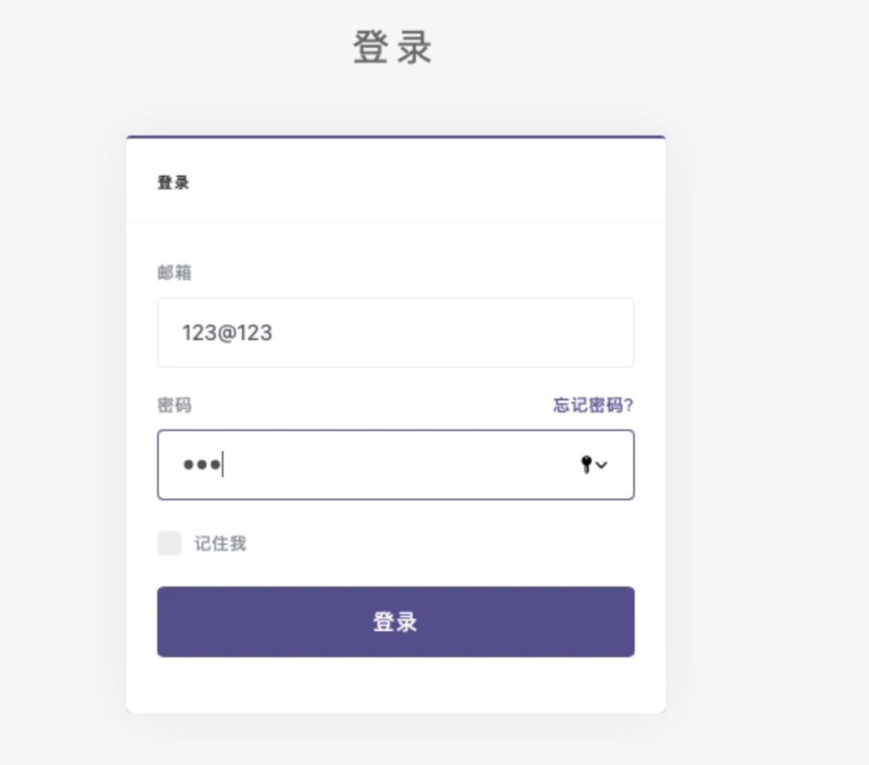
1、添加器材
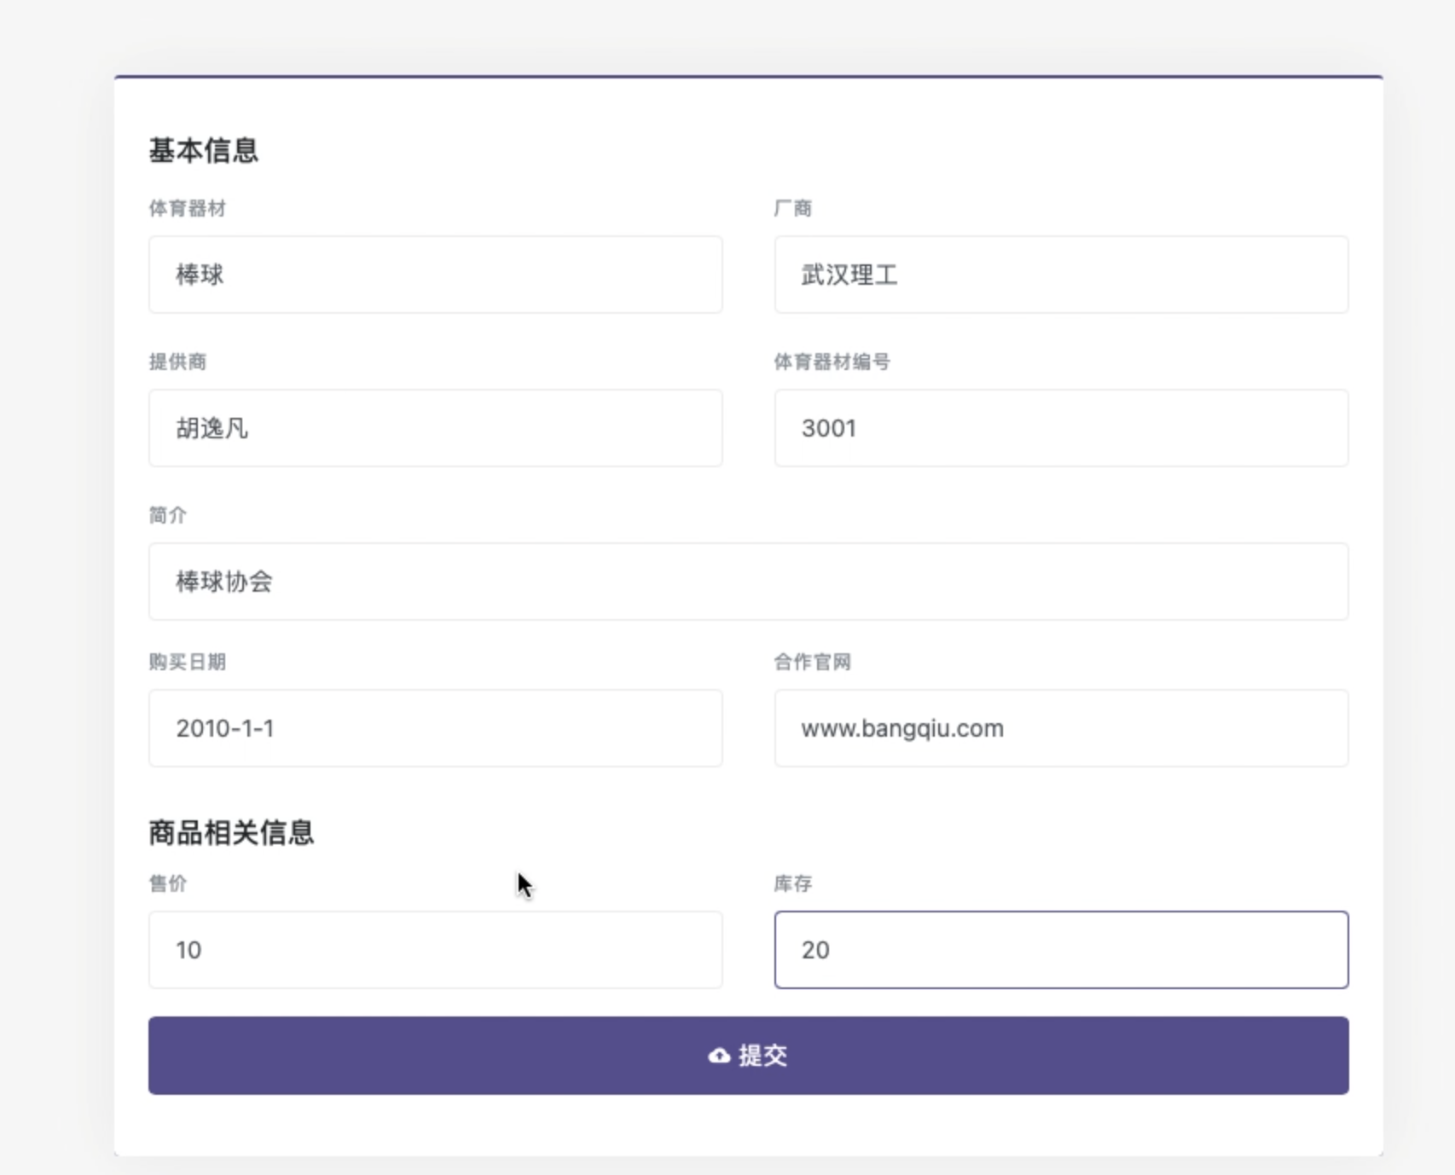

2、数据库备份
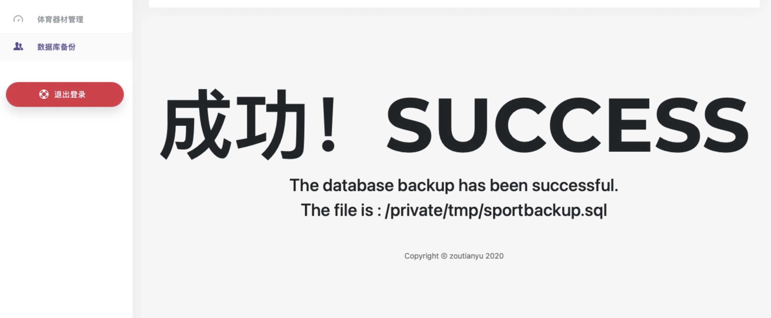

3、普通用户注册
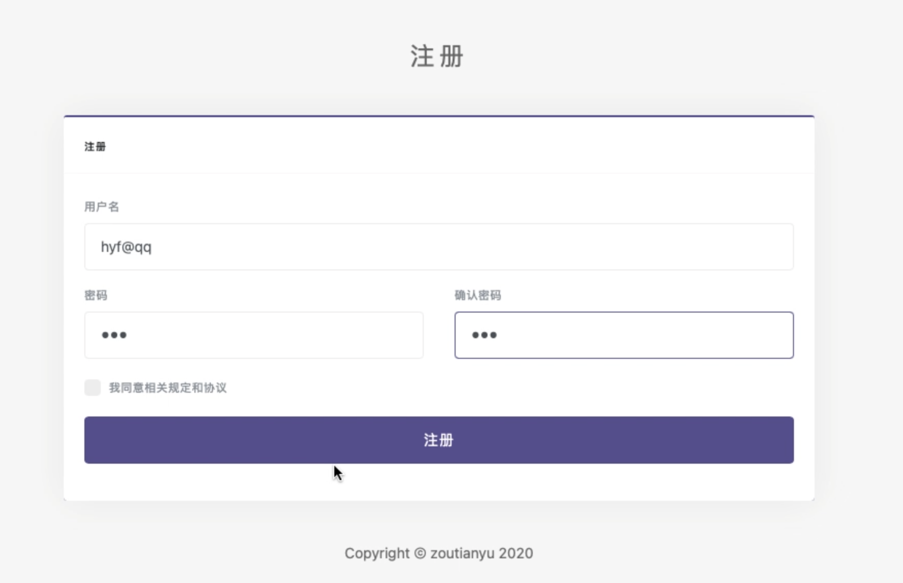

4、借取器材
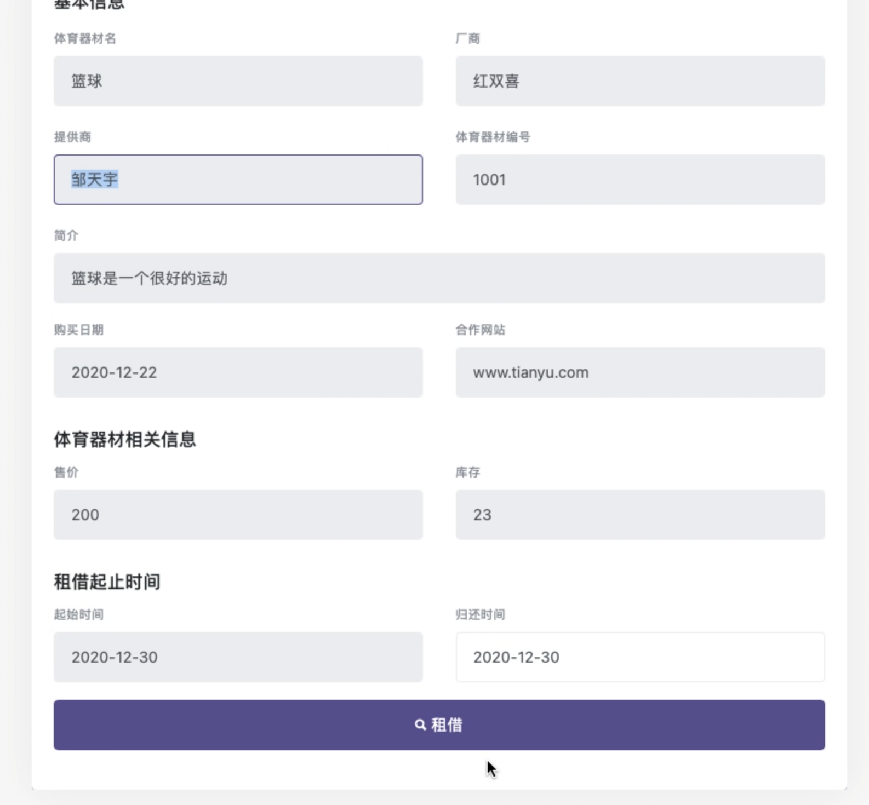
5、归还器材
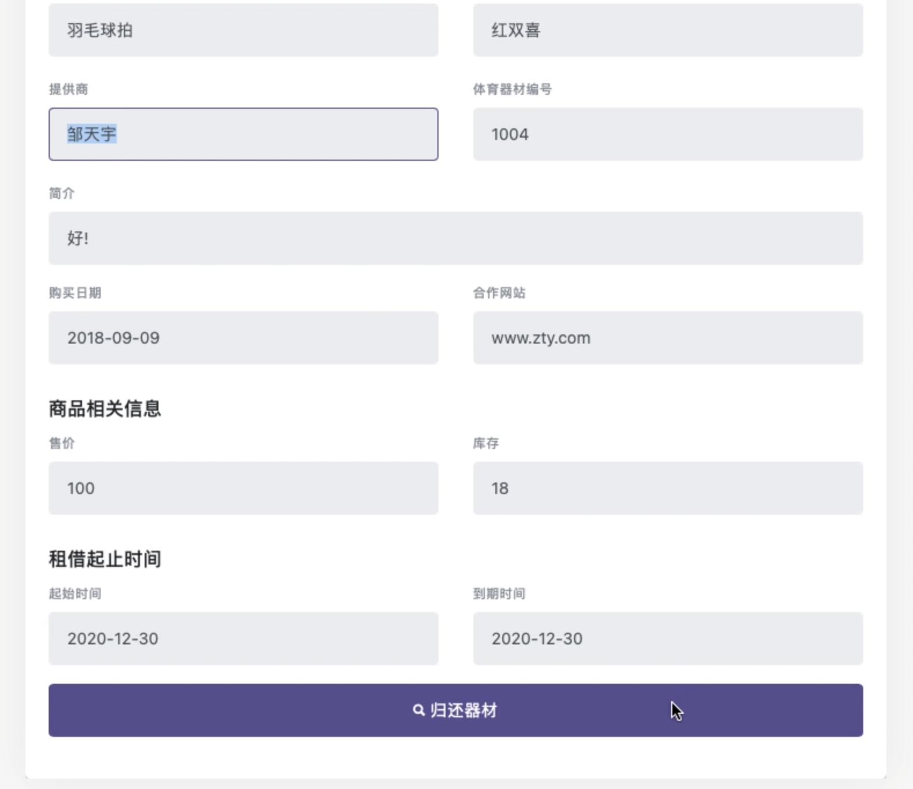

六、小组人员分工
邹天宇：产品经理+程序员、参与完成系统后端设计、负责数据库设计实现，参与完成ppt及实验报告撰写
胡逸凡：需求分析师+程序员、负责系统前端设计代码实现、负责产品需求分析、参与完成ppt及实验报告撰写
张淳慷：系统架构师+产品经理、负责后端设计与代码实现、负责实验报告与ppt的撰写、参与完成数据库的设计实现、主要负责触发器功能实现及小组任务统筹安排
刘金旭：程序员、参与完成前端设计、参与完成数据库设计实现、主要负责数据库备份和恢复设计、参与完成ppt及实验报告撰写
方振杰：程序员、参与完成后端设计、参与完成数据库设计实现、主要负责数据库多用户管理和安全性语言、参与完成ppt及实验报告撰写
陈瑞豪：程序员、参与完成前端设计参与完成数据库设计实现、主要负责实体完整性以及参照完整性的实现、参与完成ppt及实验报告撰写

七、实验感受
总体来说这次的实验就是对于之前数据库实验中所学习的所有的知识的一个总结和提高，也非常高兴可以和小组成员们一起完成这个实验的项目，尤其是在如此繁忙的期末阶段，众多的考试与课程设计都压在身上，没有大家一起的合作和努力是没有办法完成这个实验的，更不用说还达成了我们在实验要求之外的各种实用性极高的功能，仿佛自己长时间以来的辛苦都得到了回报，整个数据库实验的内容也十分充实，老师的讲解与管理也都是极其优秀的，希望以后有幸可以再次选到赵冬冬老师的课。

